平台统一获客和仓配，怎样明确经营公司的货权、经营责任与关联服务费用｜云上订货系统
门店希望在一个手机商城选货、下单、查配送；集团希望统一投流、客服和仓配；几家经营公司则各自采购、持货并对客户销售。三个愿望可以同时成立，但“客户只看到一个入口”不等于“后台只有一个卖方”。如果平台把各公司的商品、库存和订单合在一张报表里，客户退货时才问谁退款、仓库少货时才问谁赔偿、月底才倒算平台服务费，统一运营会把交易责任变得更模糊。本文以两家经营公司共用平台获客和仓配的场景，先拆商品与客户交易，再拆平台服务，最后用订单、发货、退款和费用凭证验证两条链是否真正接上。

先认定商品货权和卖方：同一入口也要找得到原经营公司
假设甲公司采购并持有饮料，乙公司采购并持有粮油，平台负责把两类货陈列在同一商城。门店购物车中出现两类商品，不会自动让平台成为这批货的采购方或销售方。上线前逐商品核实采购合同、到货验收、仓库存放、定价权和退货约定，再结合客户交易文件确认实际卖方。若甲、乙各自对门店销售，应能把客户可见的交易条款、订单分单、收款安排、开票和售后对应到各自公司。平台负责展示和撮合时，不能仅凭一个平台主单把两家公司的收入、库存或客户应收合并。
货权还可能在业务途中变化。例如甲公司把货真实销售给平台后，平台再向门店销售，平台就要承担相应采购、库存或履约责任；又如货仍属甲公司，平台仓仅受托保管和配送，盘点时平台仓知道货在哪里，甲公司仍需知道自己还有多少可售、多少被占用、多少应退。两种模式不能同日同货同时使用。可给商品批次或入库单标注“所属公司—保管仓—客户卖方—退款责任”，由业务与财务共同核对原单，仓库现场标签和系统商品主档也要可互相指认。
图1把统一入口下的两条关系拆开：上半部分是商品销售，下半部分是平台服务。它不是法律主体认定结论，而是逐单追问的经营检查图。只要一笔商品销售找不到负责采购、卖货和退货的公司，就先停止该商品在共用入口售卖，补齐交易安排；不应通过改平台商家名称把缺口盖住。
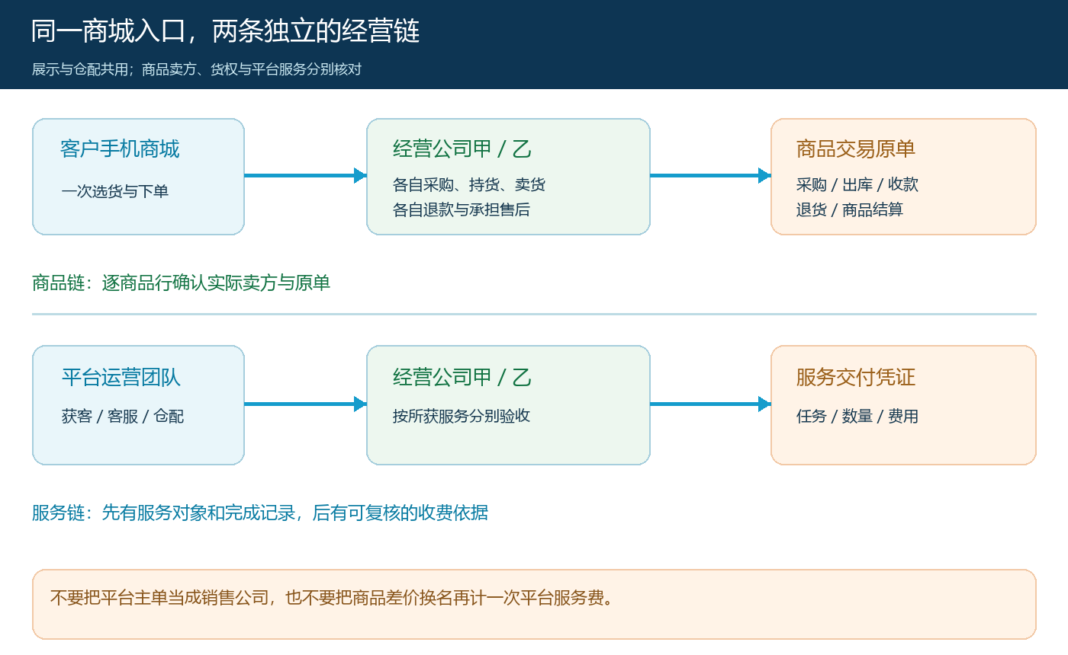
图1：客户在一个入口下单，商品销售责任回到经营公司；平台获客与仓配按实际服务另行交付和结算。

列清平台实际提供的服务：别把商品差价换个名字再收一次
统一获客不是一项笼统费用。至少分别列出投放获客、商城展示与订单协同、客服答疑、仓储保管、拣货包装、干线或同城配送、退货处理和系统支持。每项服务要写服务对象、投入资源、起止时点、交付记录和验收人。例如平台为甲、乙都投放了搜索广告，可用有效线索或可核对的活动覆盖作为运营事实；若平台只给甲公司仓配，则乙公司不应被平均分摊拣货费。一次配送若由经营公司自有司机完成，平台不能再把同一车次写成自己的配送交付。
把订单流程按动作拆开能发现重复收费：客户下单后，平台客服是否真的确认异常地址；经营公司是否自己审核库存和价格；仓库谁雇人拣货；承运方与谁结算运费；拒收或退货由谁联系客户。若平台在一段业务中只提供商城入口和技术维护，收费项目就围绕这两项；若平台仓还承担保管、分拣、破损处理，才给对应仓配服务设置数量或时间依据。服务合同中不能只写“综合管理费”而不留完成记录，经营公司也不能把自己的人力成本再次付给平台。
真实管理端商家资料中有“商家发货（不入平台仓）”和“平台代发（入平台仓）”两种仓配方式。选项用于配置履约路径，不会自动证明仓库人员、场地、货损责任和费用承担已经约定。试点时分别抽一笔商家自发和平台代发订单，看出库单、司机交接与客户签收究竟由谁形成。只有业务真的走了平台仓，平台仓配费才有对应对象和服务期间。
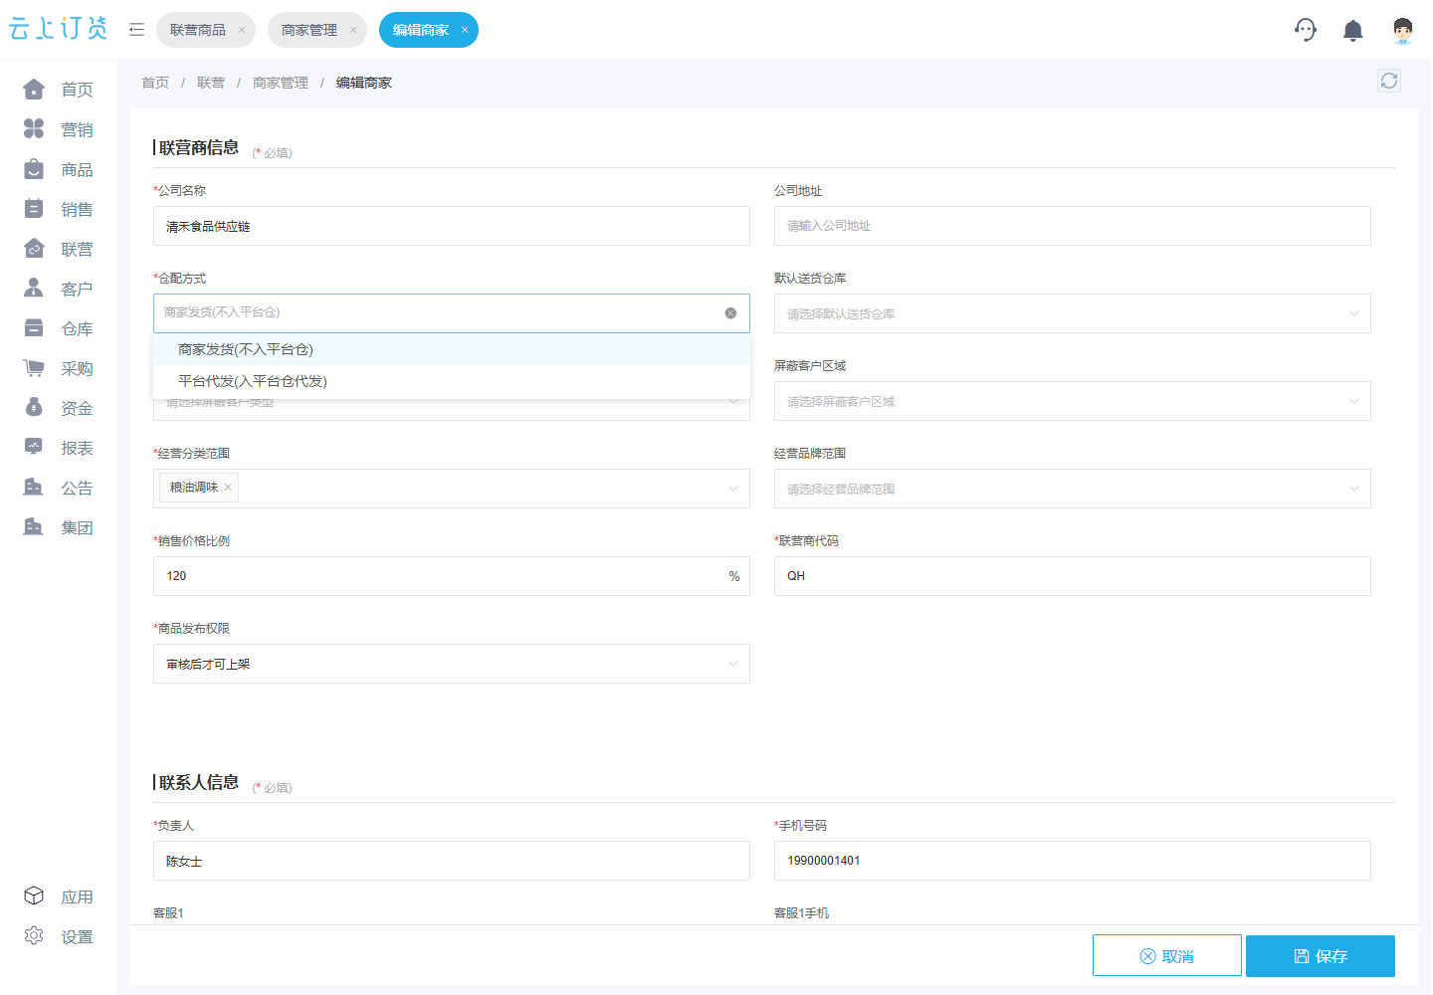
图2：系统可区分商家自发与平台代发；哪一方承担仓配成本，仍要由出入库和交接记录验证。

约定可核对的收费依据：先定服务量，再算费用与退货调整
经营公司与平台谈费率时，先决定计费对象，而不是先决定月底要让平台留下多少利润。获客服务可约定经确认的线索或活动服务包；仓储可按约定的库位、托盘或实际保管量；拣配可按完成的订单行、件数或约定重量；系统服务可按实际开通并持续提供的范围计费。选择哪种方式要看服务成本和双方能否复核，而非因为某个百分比最容易输入系统。同一平台也可以组合固定费和按量费，但必须排除同一动作在两个收费项里重复出现。
若按已完成订单金额扣点，合同要写清基数究竟是商品原价、实际成交价、客户实付还是扣退货后的净额，运费、税额、优惠券和坏账怎样处理。假设门店订单商品金额一千元，退货二百元，平台既做了订单协同又做了实际发货；若合同约定按净成交额收费，计费基数应按确认的八百元及其他约定项目形成，而不是客户退款后仍按一千元长期计提。若按已完成拣配件数收费，退货并不当然抹掉已经完成的拣配劳动，但退货再入库若另收费，也要有复核过的入库动作。不要把这两类收费逻辑混成一个“退货一律全退或一律不退”的规则。
截图中的返款比例、结算起点与周期是平台商家资料可配置的字段。它可作为“需要事先约定结算条件”的操作提醒，但不能把演示账号填写的比例视为任何企业的合理服务费，也不能据此推定已完成的仓储或配送。费用复核至少沿“合同版本—服务订单或任务—完成凭证—计费基数—调整项—对账确认—付款”走一遍，退货、拒收、少货发生时保留原金额和调整原因，不靠直接改最终合计。
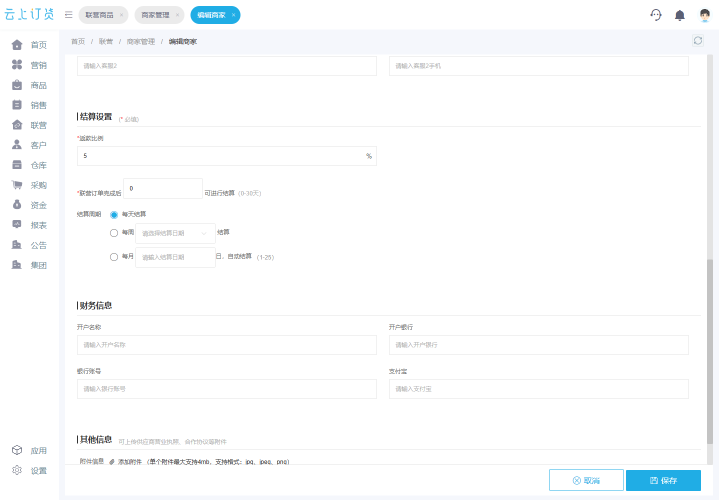
图3：可配置结算规则不等于费用已有依据；金额须回到实际服务量和双方确认的约定。

让订单履约与费用同源：主单、子单、出库和退款必须对得上
门店在手机商城看到商品、配送方式和订单金额，通常不会关心集团内部有几家经营公司。因此“一个入口”应保护客户体验，同时让后台沿订单商品行找到实际卖方。联营模式可由平台主单关联甲、乙商家子单；集团内多个经营公司若采用另一种自营组织方式，则按真实交易原单设计，不必为套流程虚造商家子单。每个商品行至少要能追到实际销售公司、供货仓、出库批次、签收数量、商品款归属和退货地址。客户对一笔混合订单只支付一次时，代收、分账、退款也要能回到相应商品行和经营公司。
真实手机确认页显示收货地址、配送方式、商品金额、运费和客户留言，是检查客户下单前承诺的入口。但这张客户界面并不显示货权或合同主体；后端必须再查对应卖方及结算链。特别是客户改地址后跨出原经营公司服务区域，不能只改配送仓，还要复核是否改变卖方、价格、运费和售后承诺。门店拒收其中一件时，订单主单的“已完成”也不能直接让两家公司的商品款和平台拣配费一起结清。
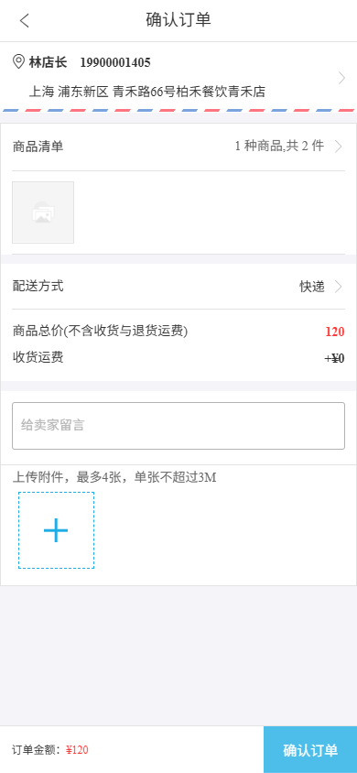
图4：手机端是客户承诺的核对起点；商品卖方、出库与结算仍需从后端原单继续追查。
下图以混合订单为例展示异常返回路径。甲商品正常签收、乙商品少一件时，先确认乙商品实收与责任，再分别调整乙公司的销售、库存或应收，随后按照合同决定平台拣配和配送服务哪些已完成、哪些应减免。只给客户退一笔总金额、却不回写商家子单和服务计费，会让月底对账出现“客户已经收到退款，经营公司仍有应收，平台仍计整单服务费”的三重差异。异常单应有处理人和截止日期，不能停在客服聊天记录里。
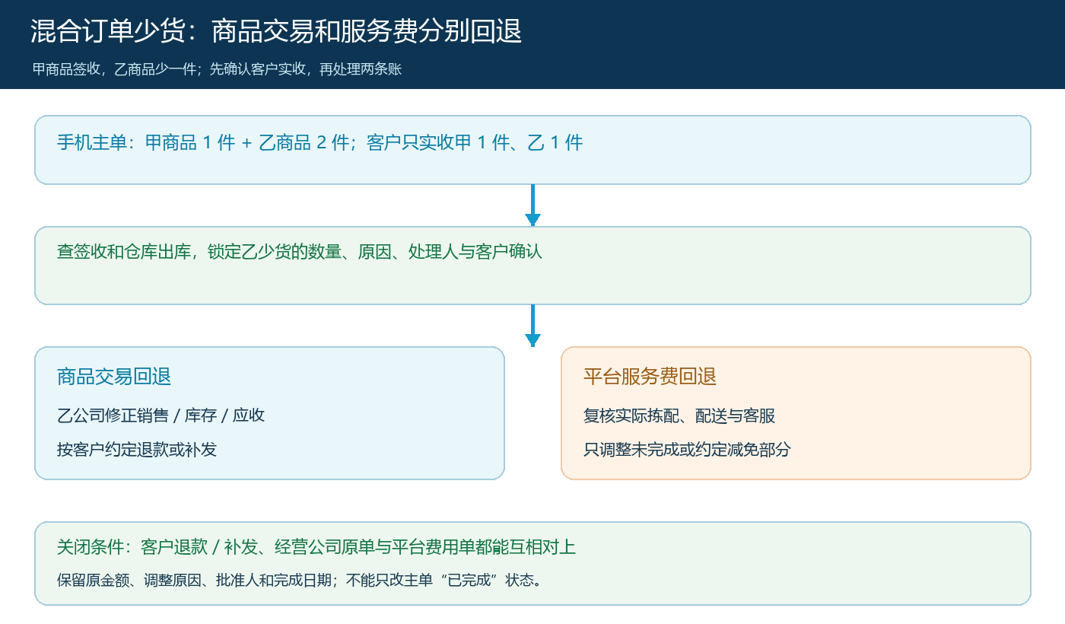
图5：发生少货、拒收或退货时，从客户实收数量分别回写商品交易和已完成服务量。

分开复盘经营公司和平台结果：统一销售额不能代替两套经营账
甲、乙经营公司各自看净销售、真实商品成本、库存周转、客户应收、退货损失及付给平台的服务费；平台看经确认的服务收入与投放、客服、仓储、配送和系统投入。集团可以汇总，但汇总报表必须可下钻到公司和原单，内部交易和代收资金也不能不加区分地算成新增对外收入。若平台统一获客后订单增多，却因退货和履约成本使甲公司毛利下降，平台获客“有效”不等于甲公司愿意继续付同样费率；应回到客户群、商品与服务动作逐项找原因。
试点建议抽三类真实订单：一笔甲公司自发、一笔乙公司经平台代发、一笔两家公司混合且发生部分退货的订单。逐笔检查下单前客户看到的承诺、商品所属和实际卖方、仓库拣配、签收、收款、退款、服务费计算与确认。若平台仓一直承担乙公司货损，但合同与库存账都没有这项责任，应先补业务约定和盘点机制；若平台只提供流量却收了仓配费，应暂停该项计费。对价格公允、发票、关联交易及会计处理，由企业财税与法律负责人基于真实合同和履约资料判断；系统配置不是专业结论。国家税务总局关于业务与发票匹配的问答

扩大平台共用范围前，先让退出和交接也有去向
很多方案只画新订单怎么来，却没有画某家经营公司退出时货和客户怎么走。扩大到第三家公司之前，先让甲、乙完成一轮月结和退货复盘：在库商品按公司盘点，未完订单由原卖方继续履约或经客户同意变更，应收和预付留在原交易链上，平台已完成与未完成服务分开结算，售后联系人不能因商家账号停用而消失。若平台提供的是共享仓，退出公司存货移出时要保留批次、数量、货损及交接确认；若商品需要继续售卖，由新经营公司真实买入、代销或另行约定，不能只修改商品页面的商家名称。
复盘时分别回答三个问题：客户能否只凭原订单找到负责退款的人，经营公司能否从自己的库存和往来核回每笔交易，平台能否用完成凭证解释每笔服务费。三者有一个答不上来，就先收紧新增商品或商家范围。统一运营最有价值的是让前端方便、后端责任清楚、服务有成本依据；只有三条线在正常订单和异常订单中都跑通，共享平台才真正降低协同成本，而不是把差异推迟到月底处理。

